

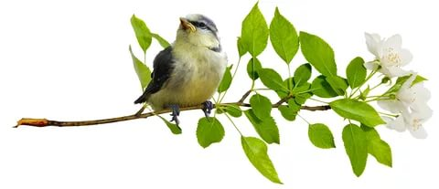

И. С. Никитин
Полюбуйся: весна наступает,
Журавли караваном летят,
В ярком золоте день утопает,
И ручьи по оврагам шумят.
...Скоро гости к тебе соберутся,
Сколько гнёзд понавьют, — посмотри!
Что за звуки, за песни польются
День-деньской от зари до зари!

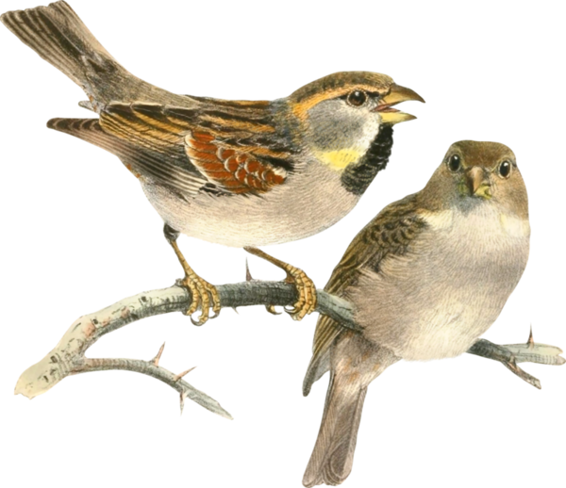
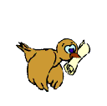
Е. Стюарт
Весна пришла, сосульками
Карнизы украшая.
Ручьи задорно булькают,
Сугробы подмывая.
Забыв морозы прежние,
Без сил свалилась набок
Заплаканная снежная
Подтаявшая баба.
Зиме совсем недужится –
Пора ей в путь сбираться…
И солнце в каждой лужице
Готово искупаться!
И меж снегами влажными
Пробив себе окошки,
Подснежники отважные
Уже встают на ножки!

